image001

**MANUAL DE ACESSO AO VRMS**

**Volunteer Relationship Management System**

Sistema de Gerenciamento de Voluntariado do PMI para os Filiados

Belo Horizonte

19/06/2012

**ÍNDICE**

1. Como acessar o VRMS?...........................................................................................................3
2. Visão Geral do VRMS..............................................................................................................5
3. Crie e/ou Atualize seu perfil (*Update Your Volunteer Profile*)................................................5
4. Encontre uma oportunidade (*Find an Opportunity*)...............................................................7
5. Andamento da(s) oportunidade(s) escolhida(s) (*Your Applications in Progress*)...................8
6. Suporte...................................................................................................................................8

**1- Como acessar o VRMS?**

* 1° passo: Ir para [www.pmi.org](http://www.pmi.org/)
* 2° passo: Clicar em *Get Involved* na barra de opções:

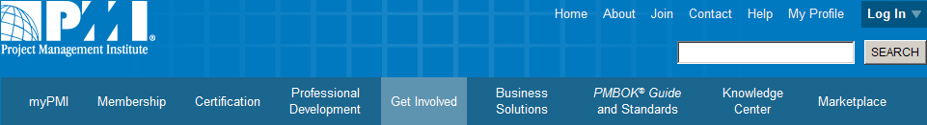

* 3° passo: Clicar em *Go the Volunteer Relationship Management System:*

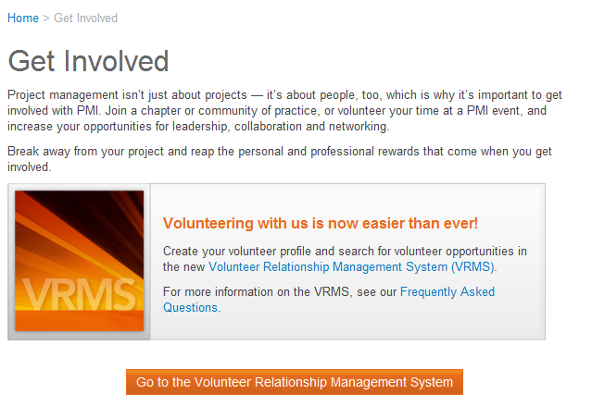

* 4° passo: Se você já tiver um cadastro no site do PMI Internacional, deverá preencher seus dados em *Existing User*:

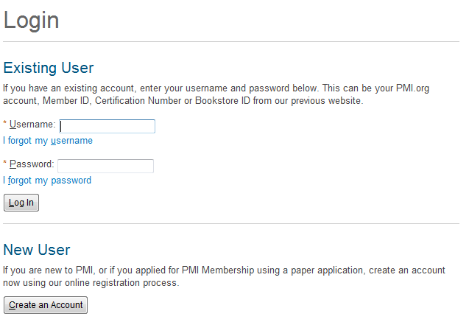

* 5° passo: Se você não tiver cadastro, deverá ir em *New User* e clicar em *Create an Account* para criar o seu usuário:



**2- Visão Geral do VRMS**

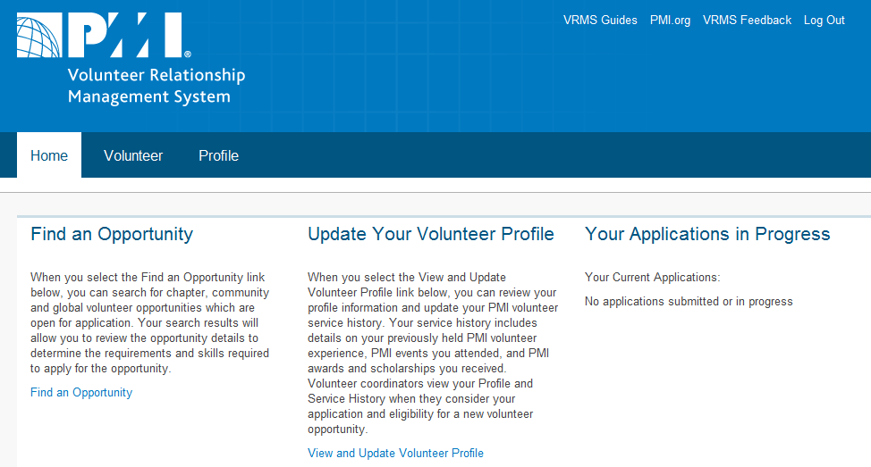

Para saber o andamento da(s) oportunidade (s) inscrita(s), deve-se clicar aqui.(Vide n°5)

Para criar ou alterar seu perfil, deve-se clicar aqui.(Vide n°3)

Para encontrar oportunidade(s) de voluntariado, deve-se clicar aqui.(Vide n° 4)

**3- Crie e/ou Atualize seu perfil (*Update Your Volunteer Profile*)**

Ao clicar no link mencionado acima, alguns dados já irão aparecer para você originados da sua conta no PMI, mas você terá a oportunidade de acrescentar/atualizar outras informações, tais como:

* Dados pessoais (*Contact Information*);
* Histórico de serviços voluntários no PMI (*PMI Volunteer Service History*);
* Participação em eventos do PMI (*PMI Events*);
* Prêmios/Bolsas no PMI (*PMI Awards / PMI Scholarchips*);
* Currículo pessoal (*Resume or Curriculum Vitae*)

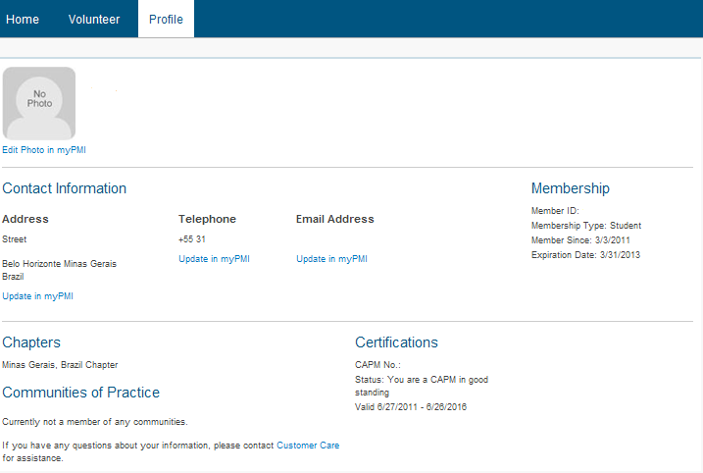

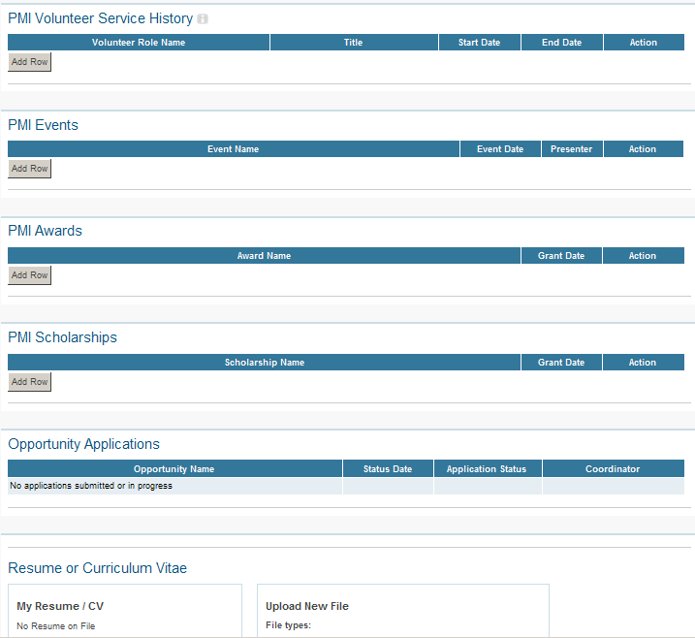

**4- Encontre uma oportunidade (*Find an Opportunity*)**

Neste link, você terá acesso a todas as oportunidades cadastradas pelos capítulos em todo o mundo e poderá fazer filtros para facilitar sua busca, são eles:

* País;
* Palavra- Chave;
* Tipos de Oportunidade.

Os tipos de oportunidade são:

* Presença física (*Physical Opportunity*);
* Contato virtual (*Virtual Opportunity);*
* Serviço de voluntário e demais informações atestadas (*Accuracy of Information Agreement*);
* Termo de direitos autorais (*Copyright Agreement*);
* Acordo de confidencialidade (*Confidentiality Agreement*).

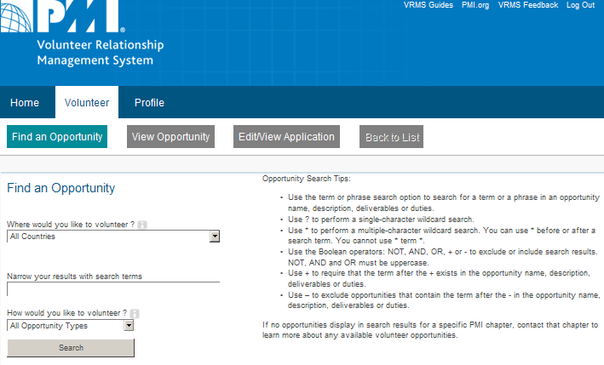

Depois de executar a busca, os resultados virão com as seguintes informações:

* Nome da Oportunidade (*Name);*
* Localidade (*Location);*
* Tipo de Oportunidade (*Interaction Type);*
* Capítulo (Community Name);
* Data de vigência da oportunidade (*Application Deadline);*
* Breve descrição da oportunidade.

O nome da oportunidade é um link e você deverá clicar em cima dele se quiser saber mais detalhes sobre a vaga de voluntariado, tais como:

* Pré- requisitos (*Prerequisites);*
* Nome do coordenador (*Coordinator contact info);*
* Informação Adicional (Additional information).

Se você escolher se candidatar para essa vaga não se esqueça de completar as informações adicionais que a vaga possa exigir, leia os termos referentes à oportunidade e lembre-se: uma vez que você clicar em *Save and Apply* não terá como alterar/acrescentar nenhuma informação, logo primeiro salve (*Save as a draft*) e depois envie (*Save and Apply*).

**5- Andamento da(s) oportunidade(s) escolhida(s) (*Your Applications in Progress*)**

Na tela inicial do VRMS, você verá tantos as oportunidades que você somente salvou (*Save as draft*) como também as que você já enviou (*Save and Apply*) para ser avaliado e você poderá clicar nelas para ver o processo de cada uma delas.



**6- Suporte**

O PMI possui um guia dinâmico e auto-explicativo sobre o uso do VRMS que contempla todos os itens citados nesse manual. Se você tiver dificuldade para entender o idioma, não se preocupe, ele possui várias figuras que ajudam no entendimento.

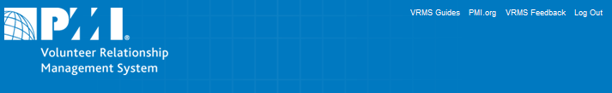Além desse material, a equipe do PMI do capítulo de Minas Gerais se encontra disponível para esclarecer dúvidas no email [voluntariado@pmimg.org.br](mailto:voluntariado@pmimg.org.br).